Rk Hal3 PCBA Camera test 说明文档
- 抓取正常开机后，打开系统camera app 查看前后摄的media 设备链路信息：
adb push media-ctl /system/bin/
adb shell media-ctl –p
以3399 ov13850 为例，会列出如下media 链路信息：
rk3399_mid:/ # media-ctl -p
Opening media device /dev/media0
Enumerating entities
Found 8 entities
Enumerating pads and links
Media controller API version 0.0.0

Media device information
------------------------
driver rkisp1
model rkisp1
serial
bus info
hw revision 0x0
driver version 0.0.0

Device topology
- entity 1: rkisp1-isp-subdev (4 pads, 6 links)
type V4L2 subdev subtype Unknown
device node name /dev/v4l-subdev0
pad0: Sink
[fmt:SBGGR10/4224x3136
crop.bounds:(0,0)/4224x3136
crop:(0,0)/4224x3136]
<- "rkisp1_dmapath":0 []
<- "rockchip-mipi-dphy-rx":1 [ENABLED]
pad1: Sink
<- "rkisp1-input-params":0 [ENABLED]
pad2: Source
[fmt:YUYV2X8/4224x3136
crop.bounds:(0,0)/4224x3136
crop:(0,0)/4224x3136]
-> "rkisp1_selfpath":0 [ENABLED]
-> "rkisp1_mainpath":0 [ENABLED]
pad3: Source
-> "rkisp1-statistics":0 [ENABLED]

- entity 2: rkisp1_mainpath (1 pad, 1 link)
type Node subtype V4L
device node name /dev/video0
pad0: Sink
<- "rkisp1-isp-subdev":2 [ENABLED]

- entity 3: rkisp1_selfpath (1 pad, 1 link)
type Node subtype V4L
device node name /dev/video1
pad0: Sink
<- "rkisp1-isp-subdev":2 [ENABLED]

- entity 4: rkisp1_dmapath (1 pad, 1 link)
type Node subtype V4L
device node name /dev/video2
pad0: Source
-> "rkisp1-isp-subdev":0 []

- entity 5: rkisp1-statistics (1 pad, 1 link)
type Node subtype V4L
device node name /dev/video3
pad0: Sink
<- "rkisp1-isp-subdev":3 [ENABLED]

- entity 6: rkisp1-input-params (1 pad, 1 link)
type Node subtype V4L
device node name /dev/video4
pad0: Source
-> "rkisp1-isp-subdev":1 [ENABLED]

- entity 7: rockchip-mipi-dphy-rx (2 pads, 2 links)
type V4L2 subdev subtype Unknown
device node name /dev/v4l-subdev1
pad0: Sink
[fmt:SBGGR10/4224x3136]
<- "m00_b_ov13850 1-0010":0 [ENABLED]
pad1: Source
[fmt:SBGGR10/4224x3136]
-> "rkisp1-isp-subdev":0 [ENABLED]

- entity 8: m00_b_ov13850 1-0010 (1 pad, 1 link)
type V4L2 subdev subtype Sensor
device node name /dev/v4l-subdev2
pad0: Source
[fmt:SBGGR10/4224x3136]
-> "rockchip-mipi-dphy-rx":0 [ENABLED]

- 根据步骤（一）中的链路信息在PCBA 代码中创建链路：
例如：Rkhal3_camera/camera_test.c:
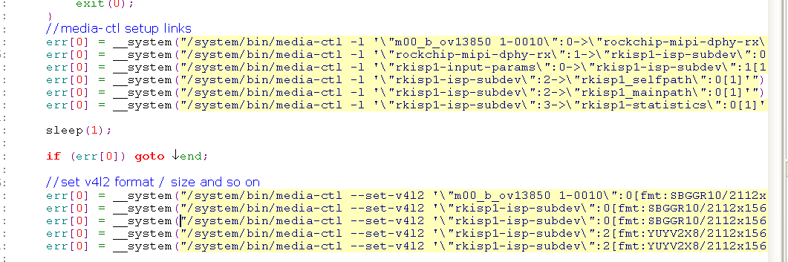

这块pcba 代码需根据不同类型的sensor进行链路配置进行修改。

不同类型sensor 配置规则如下：
2.1 配置链路：
MIPI-RAW-Sensor -> MIPI 接口->ISP

RKISP1.0 rk3399/rk3288/rk3368/rk3326等平台：
以ov5648 为例：配置链路命令如下：

media-ctl -l '"ov5648 2-0036":0->"rockchip-mipi-dphy-rx":0[1]'

配置好后，media-ctl –p 命令查看如下：会显示ENABLED （下同）

media-ctl -l '"rockchip-mipi-dphy-rx":1->"rkisp1-isp-subdev":0[1]'

media-ctl -l '"rkisp1-input-params":0->"rkisp1-isp-subdev":1[1]'

media-ctl -l '"rkisp1-isp-subdev":2->"rkisp1_selfpath":0[1]'

media-ctl -l '"rkisp1-isp-subdev":2->"rkisp1_mainpath":0[1]'

media-ctl -l '"rkisp1-isp-subdev":3->"rkisp1-statistics":0[1]'

RKISP2.0 rk356x平台：
以ov8858 为例：配置链路命令如下：
media-ctl -l '"m00_b_ov8858 2-0036":0->"rockchip-mipi-dphy-rx":0[1]'
media-ctl -l '"rockchip-mipi-dphy-rx":1->"rkisp-csi-subdev":0[1]'
media-ctl -l '"rkisp-csi-subdev":1->"rkisp-isp-subdev":0[1]'
media-ctl -l '"rkisp-csi-subdev":2->"rkisp_rawwr0":0[1]'
media-ctl -l '"rkisp-csi-subdev":4->"rkisp_rawwr2":0[1]'
media-ctl -l '"rkisp-csi-subdev":5->"rkisp_rawwr3":0[1]'
media-ctl -l '"rkisp-input-params":0->"rkisp-isp-subdev":1[1]'
media-ctl -l '"rkisp-isp-subdev":2->"rkisp_selfpath":0[1]'
media-ctl -l '"rkisp-isp-subdev":2->"rkisp_mainpath":0[1]'
media-ctl -l '"rkisp-isp-subdev":3->"rkisp-statistics":0[1]'

MIPI-YUV-Sensor -> MIPI 接口->ISP

以GC2145-MIPI-YUV 为例：配置链路命令如下：

media-ctl -l '"gc2145 2-003c":0->"rockchip-mipi-dphy-rx":0[1]'
media-ctl -l '"rockchip-mipi-dphy-rx":1->"rkisp1-isp-subdev":0[1]'

其他同1

Parallel-Sensor ->ISP

以GC2145-DVP 为例：

media-ctl -l '"gc2145 2-003c":0->"rkisp1-isp-subdev":0[1]'

media-ctl -l '"rkisp1-input-params":0->"rkisp1-isp-subdev":1[1]'

media-ctl -l '"rkisp1-isp-subdev":2->"rkisp1_selfpath":0[1]'

media-ctl -l '"rkisp1-isp-subdev":2->"rkisp1_mainpath":0[1]'

media-ctl -l '"rkisp1-isp-subdev":3->"rkisp1-statistics":0[1]'

Parallel sensor –>stream_cif

以GC0329 为例：

media-ctl -l '"gc0329 0-0031":0->"stream_cif":0[1]'

2.2配置各entity 格式

MIPI-RAW-Sensor -> MIPI 接口->ISP
RKISP1.0 rk3399/rk3288/rk3368/rk3326等平台：
以ov5648 为例：全分辨率2592x1944 输出

配置各entity 和pad 的格式如下：

media-ctl --set-v4l2 '"ov5648 2-0036":0[fmt:SBGGR10/2592x1944]'

media-ctl --set-v4l2 '"rkisp1-isp-subdev":0[fmt:SBGGR10/2592x1944]'

media-ctl --set-v4l2 '"rkisp1-isp-subdev":0[fmt:SBGGR10/2592x1944]' --set-v4l2 '"rkisp1-isp-subdev":0[crop:(0,0)/2592x1944]'

media-ctl --set-v4l2 '"rkisp1-isp-subdev":2[fmt:YUYV2X8/2592x1944]'

media-ctl --set-v4l2 '"rkisp1-isp-subdev":2[fmt:YUYV2X8/2592x1944]' --set-v4l2 '"rkisp1-isp-subdev":2[crop:(0,0)/2592x1944]'

RKISP2.0 rk356x平台：
以ov8858 为例：全分辨率3264x2448输出

配置各entity 和pad 的格式如下：
media-ctl --set-v4l2 '"m00_b_ov8858 2-0036":0[fmt:SBGGR10/3264x2448]'

media-ctl --set-v4l2 '"rkisp-isp-subdev":0[fmt:SBGGR10/3264x2448]'

media-ctl --set-v4l2 '"rkisp-isp-subdev":0[crop:(0,0)/3264x2448]'

在pcba 环境下，使用命令：media-ctl --get-v4l2 '"rkisp1-isp-subdev":0’ 或media-ctl -p

查看设置的格式和链路是否跟系统camera app打开时的链路信息一致.

- 链路配置成功后，开始pcba抓图测试：
例如：Rkhal3_camera/camera_test.c:
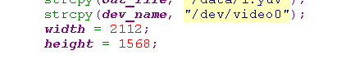

抓取摄像头数据测试，只需代码中修改这三行，
width / height 变量的值按 链路中fmt:YUYV2X8/2592x1944 这个宽高来填写，
dev_name 设备节点填写按如下规则：
连接到isp的摄像头由entity 2: rkisp1_mainpath 这个单元的设备节点确定
连接到cif 的摄像头由entity 1: stream_cif 这个单元的所在设备节点确定

这三个配置好后，pcba camera 测试代码就可从相应设备节点抓图测试.

